**项目二 网站用户中心—**

**任务2用户头像上传**

**模块一 编写用户头像上传表单**

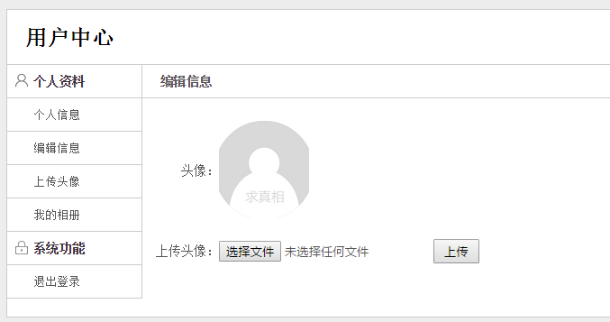

1. **在view目录下创建photo.html文件，并复制userinfo.html中的代码，将<form>表单中的内容替换为如下代码**

|  |
| --- |
| <form method=*"post"* enctype=*"multipart/form-data"*>  <table class=*"photo"*>  <tr>  <th>头像：</th>  <td>  <img src=*"../images/default.png"*  onerror=*"this.src='../images/default.png'"*>  </td>  </tr>  <tr>  <th>上传头像：</th>  <td><input type=*"file"* name=*"pic"*/>  <input type=*"submit"* value=*"上传"*/>  </td>  </tr>  </table>  </form> |

**2、创建photo.php文件，在该文件中使用require 语句，添加photo.html文件**

**模块二 保存用户头像文件**

**选择文件，点击上传按钮后，能够在项目uploads文件夹下，看到上传的文件：**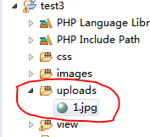

**1、在项目根目录下创建文件夹uploads**

**2、编辑photo.php**

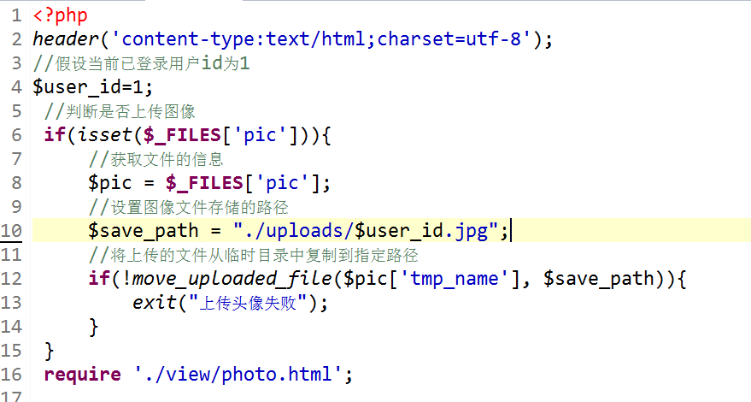

**3、此时上传的文件类型如果不是图片，则转换后的文件无法打开，因此需要判断上传文件的类型。这里规定上传的文件格式只能是.jpg。继续编辑photo.php**

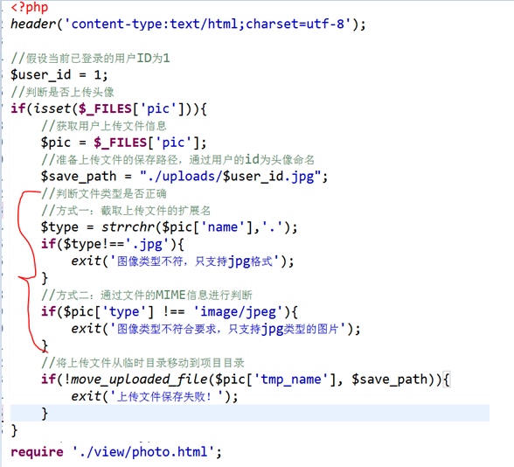

**测试上传txt文档，提示格式不符：**

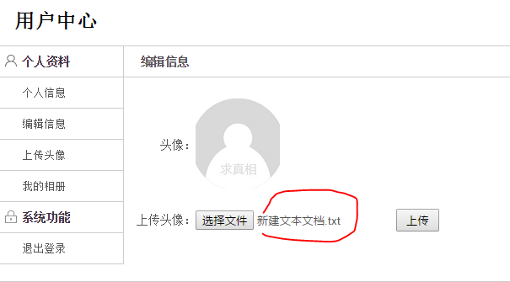 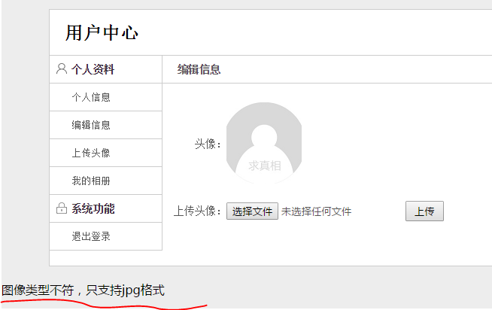

**模块三 生成头像缩略图**

1. **创建library文件夹，在文件夹内创建文件function.php**

|  |
| --- |
| /*  * 为头像生成缩略图……  * $max_width,$max_height缩略图的最大宽度和高度  * $file_path原图存放路径  * $save_path缩略图存放路径  */  **function** *thumb*($max_width,$max_height,$file_path,$save_path){  //通过getimagesize()获取图像信息  //该函数参数接收图片文件的路径，返回值为图像信息数组  //在图像信息数组中，前两个数组元素保存了图片的宽度和高度  //为上传头像生成缩略图  **list**($width, $height) = *getimagesize*($file_path);  //等比例计算缩略图的宽和高  **if**($width/$max_width > $height/$max_height) {  //宽度大于高度时，将宽度限制为最大宽度，然后计算高度值  $new_width = $max_width;  $new_height = *round*($new_width / $width * $height);  }**else**{  //高度大于宽度时，将高度限制为最大高度，然后计算宽度值  $new_height = $max_height;  $new_width = *round*($new_height / $height * $width);  }  //绘制缩略图的画布资源  $thumb = *imagecreatetruecolor*($new_width, $new_height);  //从文件中读取出图像，创建为jpeg格式的图像资源  $source = *imagecreatefromjpeg*($file_path);  //将原图缩放填充到缩略图画布中  *imagecopyresized*($thumb,$source,0,0,0,0,$new_width,$new_height,$width,$height);  //将保存缩略图到指定目录（参数依次为图像资源、保存目录、输出质量0~100）  *imagejpeg*($thumb, $save_path, 100);  } |

1. **用户头像展示，继续编写photo.php，添加红线标示的代码**

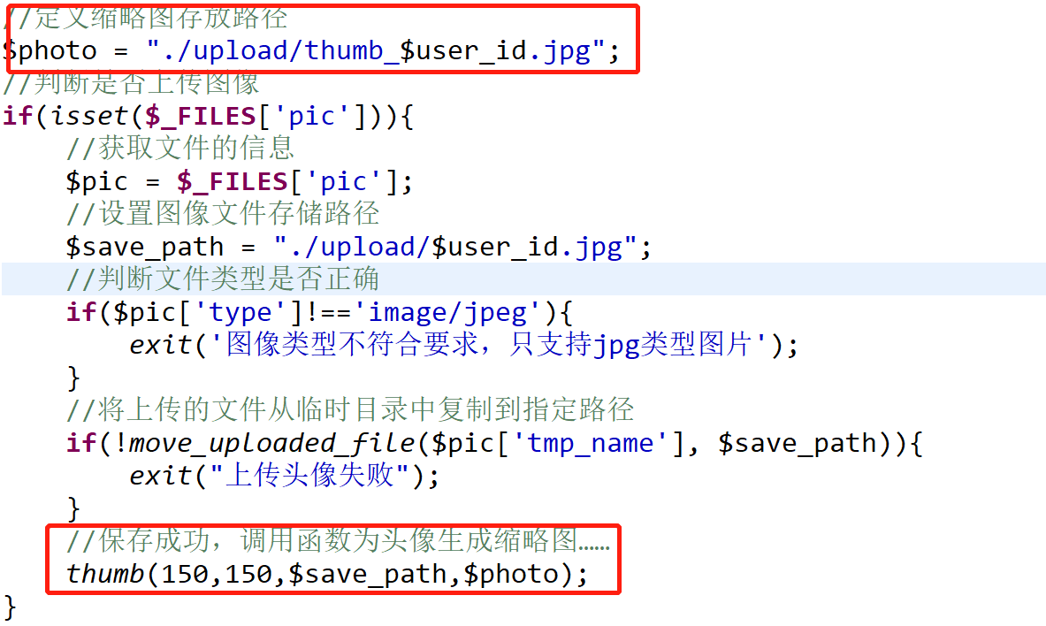

**此时运行程序，能够看到uploads目录下生成缩略图文件**

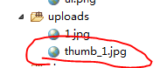

**3、修改photo.html文件**

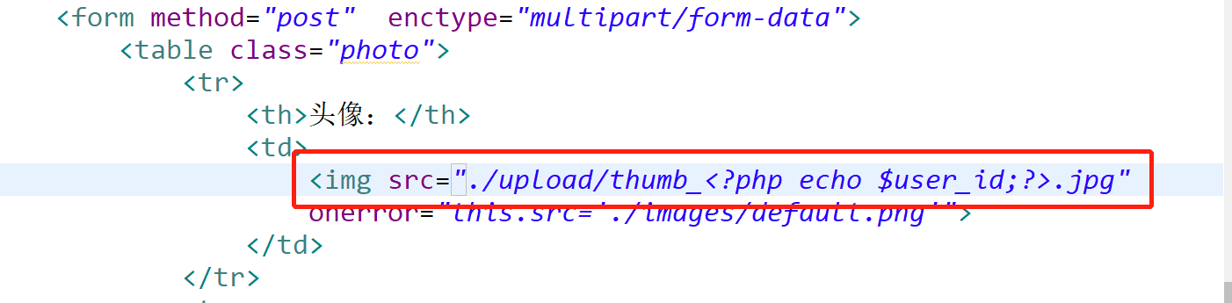

**此时运行程序可以看到缩略图**

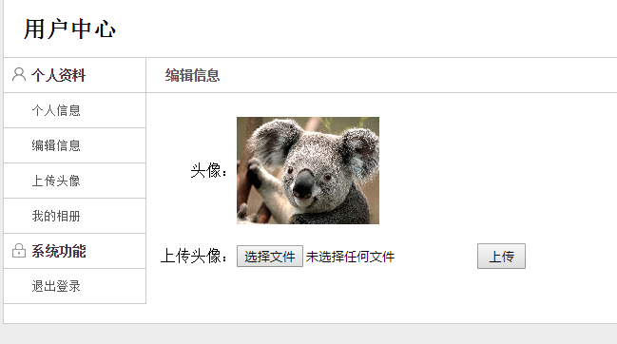

**备注：此时如果上传文件大于2M时，文件上传不成功，导致无法获取文件类型，因此会提示文件格式错误，需要修改php.ini文件：**

